注意：
-1
图中所示各组件间的连接和实车是相符合的，然而，应清楚地意识到，图中所示组件及导线和实车是有差别的。例如：在图中，一节4英尺长和一节几英寸长的导线是没有区别的。而且为帮助你理解电路的工作原理，已经将复杂的组件的内部电路进行了简化。
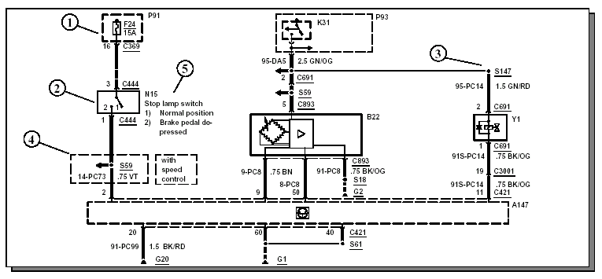
N15
制动灯开关
1)正常位置
2)制动踏板踩下时
带车速
控制

整体电路图

每一电路都独立而完整地在一章或一个单元中绘出，其它连接在该电路上的电器组件，除非对该电路有影响，可能未予绘出。

电流流通路径（1）

通常情况下，每一电路的起点总是从诸如保险丝或点火开关等提供电源的组件开始。电路图中，电流流通路径是按从该页顶部电源处到底部接地点的路线流动的。

开关位置（2）

电路图中，所有开关、传感器及继电器等都处于其不工作状态（就如点火开关在OFF时一样）

电路结合处（3）

用箭头指示某结合处没有被完全绘出。完整的结合处所在页码已在索引中列出了。

虚线方框（4）

线路图中，窄的虚线方框表示该部分电路仅限某些特殊车型、某国使用或选配件。对该限制的备注标在图中方框旁。

组件名称与标注（5）

组件名称标注于该组件右侧，说明开关位置或工作条件的备注紧邻着它。内部组件如：（速度传感器）的说明也标注于此。

-2

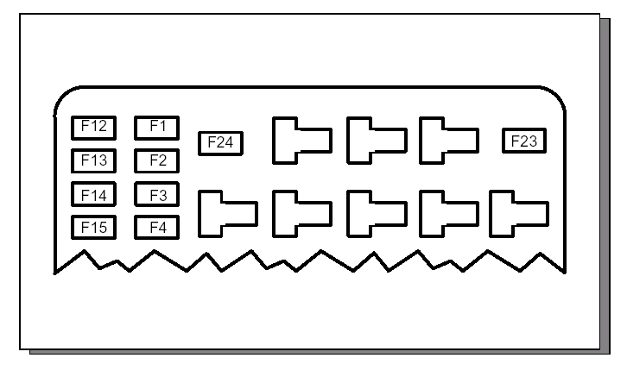
保险片及继电器信息

第700－01－00节“保险片及继电器信息”包含的保险及继电器盒示意图，说明了全部保险及继电器的信息，而且还以表格的形式列出了每个保险所保护的电路与系统。

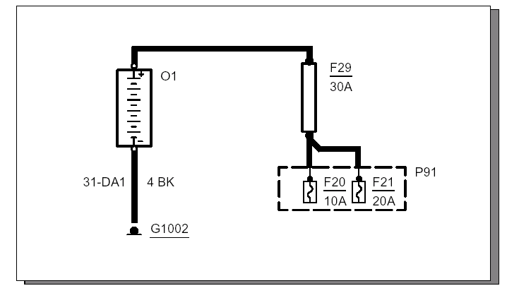
动力分配系统

动力分配系统单元（700-02-00）显示了电流回路。该电路图显示了从蓄电池到点火开关及所有保险的电路。

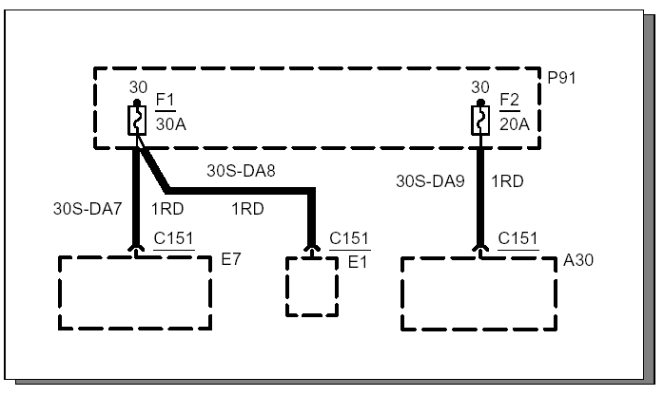
保险明细

第700－03－00节“保险明细”指出了每个保险片所保护的电路。该电路依次从保险到各电器组件。在保险及第一个组件间的所有细节（包括导线、连接处、连接器等）都指示在图上了。

-3
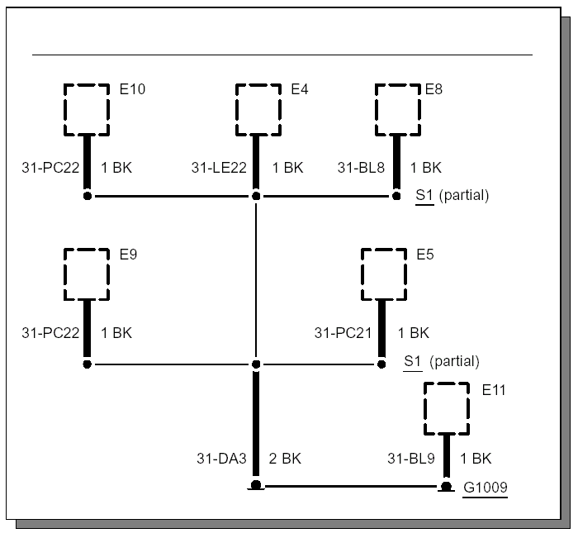
接地点
700－04－00“接地点”部分说明了每一接地点或搭铁线全部细节。这对于一个故障同时影响几个组件的诊断是很有用的（接地不良）。在接地点及组件间的所有细节都已列出（导线、接点、连接器等）。在此处说明这些细节是为了使各个单元电路图尽可能保持整洁一点。

为改善可读性，对于电路图中有多个分支线路的接点，采用了分别表示的方式，同时以一条细线代表接点的一致性。

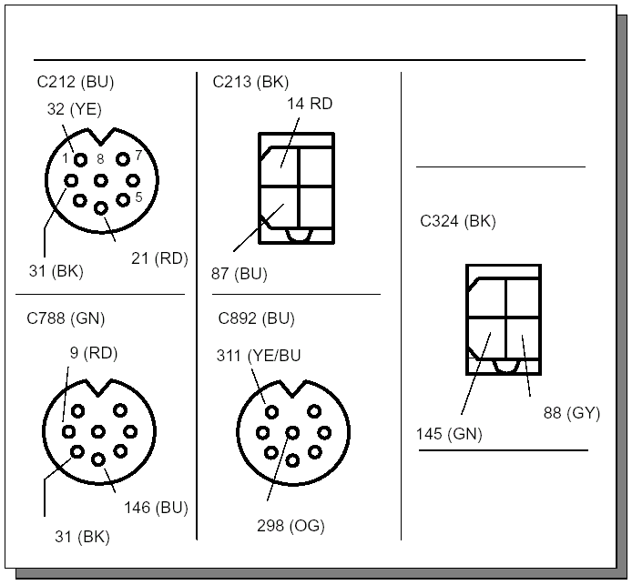
组件识别信息

组件识别信息从700－06－00开始，它包含以下几个部分：
- 组件位置表（清单）
- 文件位置图
- 连接器图
组件位置表能帮助使用者在实车上找到示意图所说明的各种不同组件的实际位置，对该位置的简单说明及相对应的组件位置图。
组件位置示意图标示了在实车上找到该组件及其连线。
连接器图指示了所有连接器的插座（母子）、插脚（公子）位置。对使用者来说，它们总是以断开状态示意出来的。

-4

注意：
连接器的颜色是按下列方式说明的：

当连接器两端具有相同颜色时

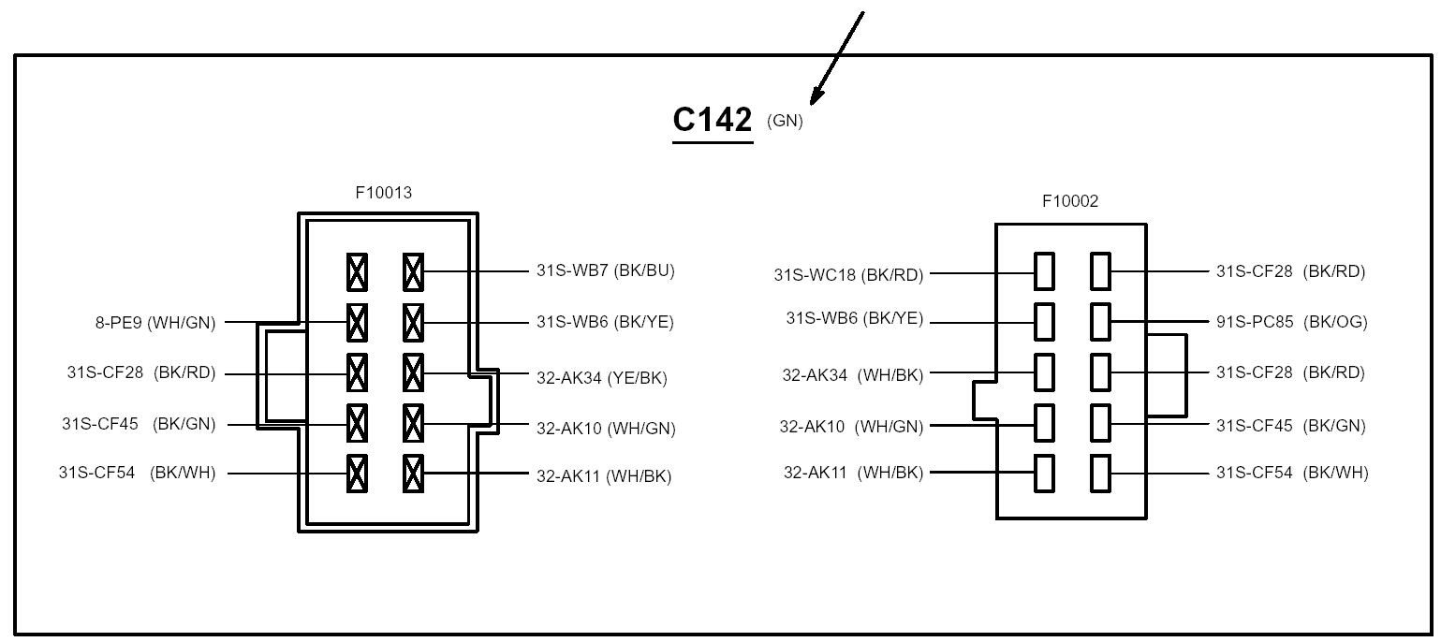

当连接器两端具有不同颜色时

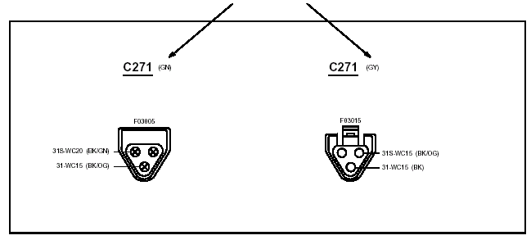

-5

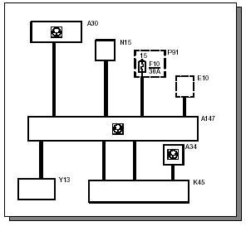
方块图

方块图可见于某节的开头部分，这些方块图给出了在接下来几页中详细说明的系统的概述。所有连接到该控制模块的组件在此图上都有标示，这样就为理解系统中各组件间的相互作用提供了方便。

电路编号与导线标识码

电路编号：

FORD公司已采用一套全球统一的电路编号与导线标识系统，该系统称为功能－系统连接法或简称为FSC。
FSC主要是为车辆的开发及生产而开发的，但它对维修技术人员在作电路诊断时也有帮助 。

例如：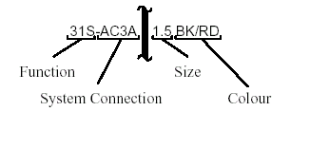
功能
系统连接
尺寸
颜色

功能：

前两位数指出了该线路的功能。本例中还有一个字母“S”，它表示了该导线具有一附加的开关功能。功能部分对维修技术人员在作故障诊断时特别有用。功能码是在先前使用的某些DIN代码的基础上，增加一些新的数字用以表示其有过载保护的功能，传感器的功能，数据连接及特殊的电子控制模块功能。详细的功能代码及其说明请参见第100－00－04“符号”一节。

系统连接（含分电路）：

系统是与汽车的电路子集相关联的。详细的系统代码请参见第100－00－04“符号”一节。

紧接系统代码后面的是该系统特殊的连接码。分电路识别码用以区别连接中有相同功能的不同导线。

-6

导线标识码（导线颜色）

导线标识码由一基本色和识别色构成，能直接从电路编号上加以确认。在电路图中，导线颜色同以前一样分别标示在导线之后。

基本色和识别色采用国际通用模式IEC757.的字母缩写。详细内容请参见第100－00－04“符号”一节。

每一功能代码都有一基本色和第100－00－04节“符号”一节中的某一功能码相对应，识别色是用一色条对同一组件连接器中的具有同样功能的不同导线加以区分。

同以前的导线颜色识别系统有一点不同的是，有些基本色作了一些改动，接地电路的底色已由原来的棕色（BN）改为现在的黑色（BK）。

如上例所示，利用电路编号导线标识码，我们就能知道下面这条导线的信息了。

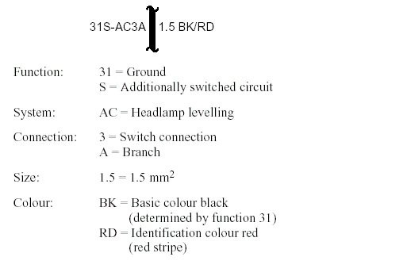
功能： 31=接地
S=附加开关功能
系统： AC=大灯调节
连接： 3=开关连接
A=分线路
尺寸： 1.5=1.5mm²
颜色： BK=基本色为黑色
(功能31所决定)
RD=识别色为红色
(红色色带)

-1

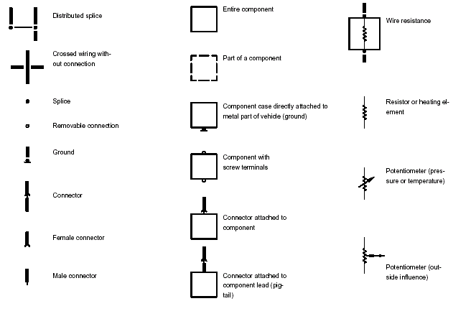
配置接点

不相连的跨越电路

接点

可移动连接

接地（搭铁）

连接器

母连接器(母子)

公连接器(公子)

电路阻抗

电阻或加热组件

电位计(压力或温度)

电位计
(受外来因素影响)

组件整体

组件的部分

组件外壳直接与车身金属部位连接(搭铁)

组件上配置螺丝锁接式端子

直接接到组件的连接器

连接组件导线的连接器

-2

蓄电池

断电器

保险

易熔线

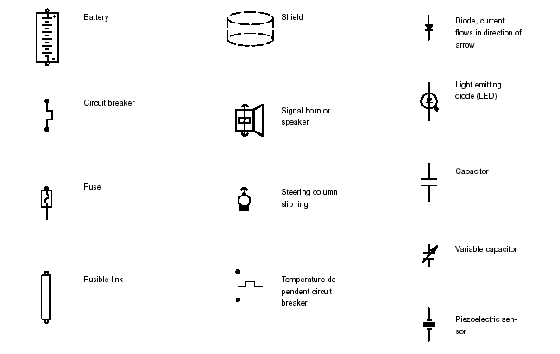

屏蔽

讯号喇叭或扬声器

转向柱滑环

热继电器

二极管，
电流依箭头方向流通

发光二极管
(LED)

电容器

可变电容器

压电传感器

-3
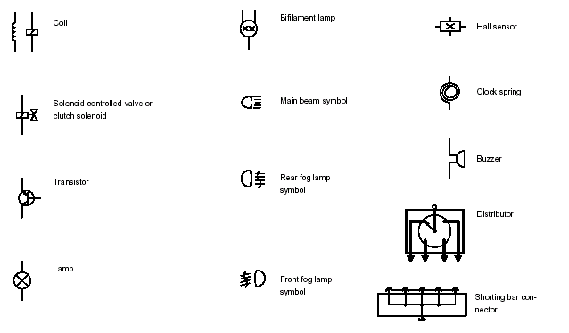

线圈

电磁控制阀或
离合器电磁阀

晶体管

灯

双芯灯

远光灯符号

后雾灯符号

前雾灯符号

霍尔传感器

钟式弹簧

蜂鸣器

分电器

短路条连接器

-4
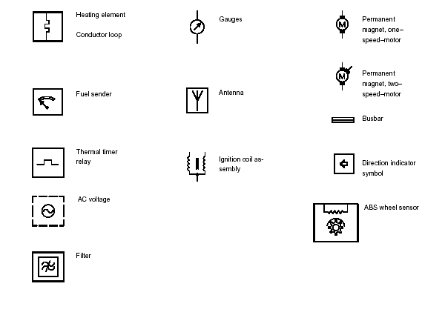

加热组件

导体环

燃油发送器

温控计时继电器

AC交流电

滤波器

量表

天线

点火线圈总成

永磁单速马达

永磁双速马达

汇流排

转向灯符号

ABS轮速传感器

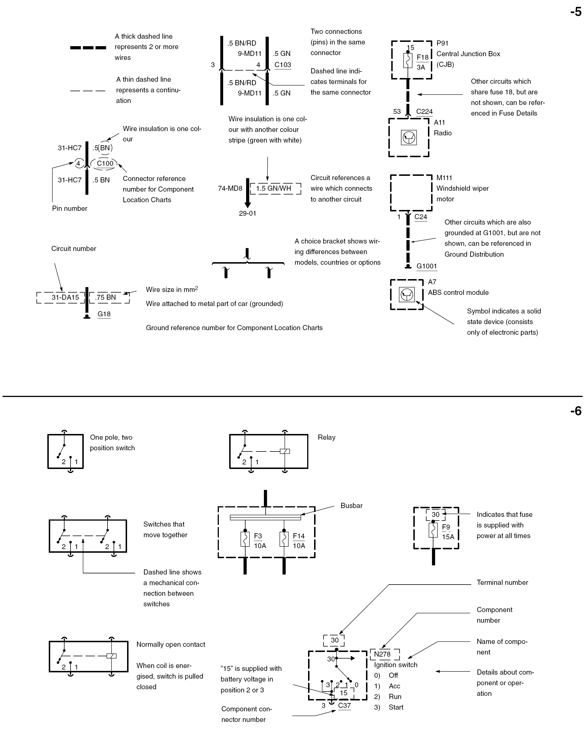
代表两条或两条以上线路
代表一条连接线路
同一组连接器中端子（芯脚）
代表各芯脚位于同一连接器中
线路绝缘为单一颜色
线路绝缘为一种主色配备其他颜色条纹组成（绿色搭配白色）
中央接线盒（CJB）
其他回路也共同利用18号保险，但未显示在同一线路图中。
收音机
可利用位置表的连接器编号
线路参照编号，可找出连接于其他回路中的线束
风窗雨刮马达
选择用支路，代表在不同机型、国别、选装设备时，线路有不同
导线截面积 mm²
线路连接与车身金属表面（搭铁）
可利用位置表中的搭铁编号
仍有其他回路通过G1001搭铁，但未显示在同一线路图中。有关搭铁的内容，可参阅“接地位置图”。
该符号用以显示系统中的硬件装置（仅由电子元件所组成）
ABS控制模块
单极、两投开关
继电器
联动开关
虚线代表在开关之间以机械方式相连接
汇流排
代表该保险一直供电
常开接点

线圈通电时，开关被拉回闭合
‘15’表示在位置2或3 供应蓄电池电压

部件连接器编号
端子号

部件编号

部件名称

相关部件或工作的具体内容
点火开关
1)关闭
2)附件
3)启动
4)点火

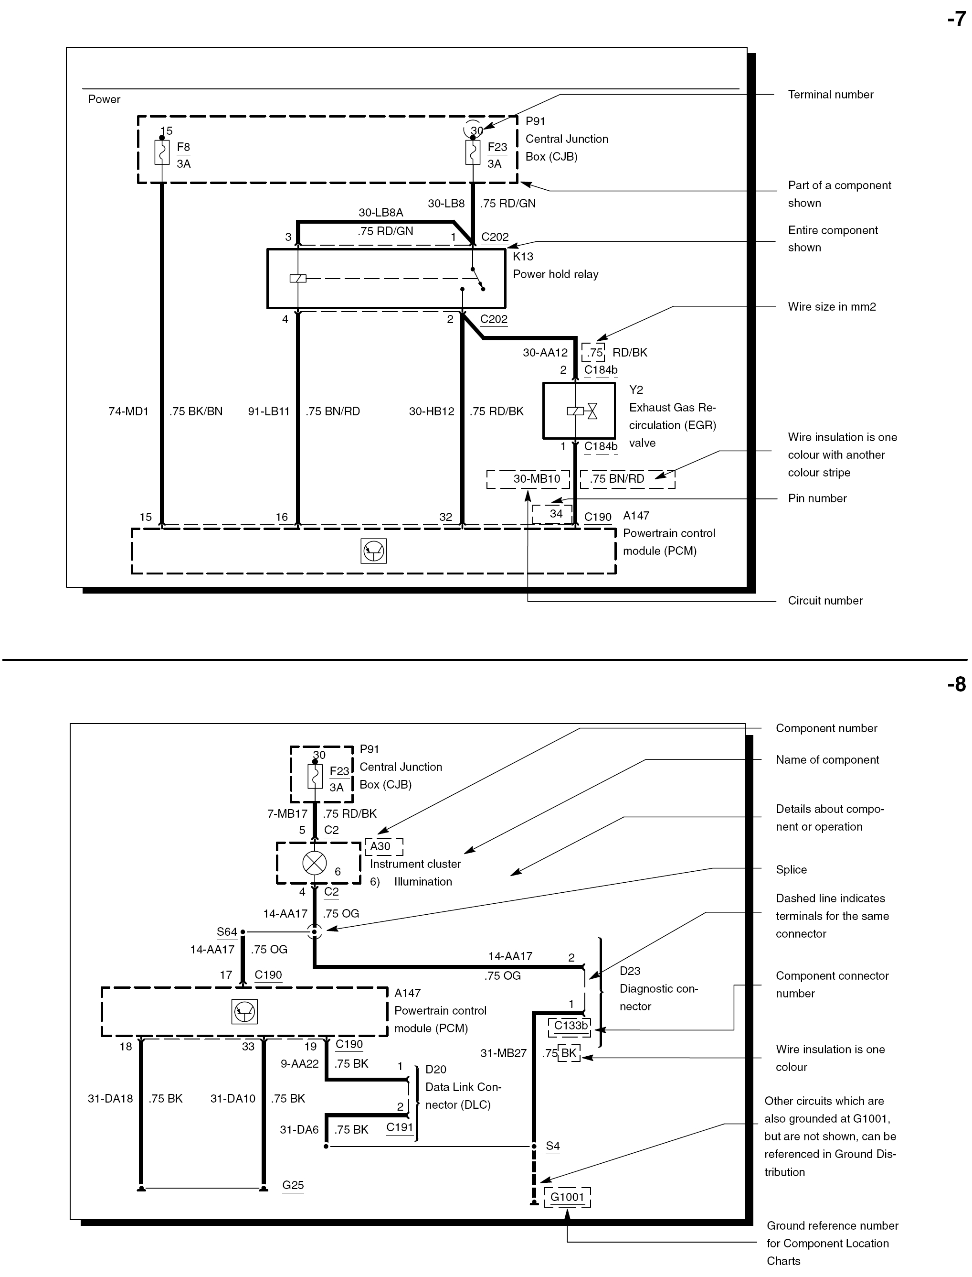
端子号
K13
电源继电器
Y2
EGR阀

组件部分显示
P91
中央接线盒（CJB）

组件全部显示

导线规格（MM²）
电线绝缘层为一种主要颜色，再搭配其它颜色
插脚号
动力控制模块
（PCM ）
线束号
组件号
组件名称
组件或工作的具体内容
绞结点
虚线代表连接的线端属于同一个连接器
组件连接器号
诊断数据接口
线路的绝缘层仅为一种颜色
还有其它线路利用G1001搭铁，但在此未绘出，详见“接地点”
接地点可参考组件位置表
P91
中央接线盒（CJB）
动力控制模块
（PCM ）
诊断数据接口
仪表盘
6）照明

-9

序号 | 说明 | 底色 | 序号 | 说明 | 底色
1  2  3  4  5  6  7  8  9  10  15  20  29  30  31  32 | 音响正极信号  音响负极信号  音响参考信号  （回路/屏蔽）  通讯数据连接，总线正极  通讯数据连接，总线负极  通讯数据连接，总线屏蔽  常直流电，蓄电池以外  传感器信号（X轴向，前方，上方）  传感器信号回路（参考/接地）  传感器信号（Y轴向，背向，下方）  蓄电池电压，仅在Start和Run时供应  蓄电池电压，仅在Run时供应  蓄电池电压，所有状态均供应（第二保险）  蓄电池电压，所有状态均供应（无保险和第一保险）  接地  开关在：蓄电池电压，接地或断路（加上：前下，开，后视镜向左，开锁，打开）之间 | WH  GY  BN  GY  BU  NO  YE  WH  BN  GY  GN  PK  OG  RD  BK  WH | 33  34  35  48  49  50  59  64  75  91 | 开关在：蓄电池电压，接地或开路（加上：前上，关，后视镜向右，锁，关闭）之间  开关在：蓄电池电压，接地或开路（加上：后上，开，后视镜向上，向前或模块设定）之间  开关在：蓄电池电压，接地或开路（加上：后下，后视镜向下，逆向或感应输出电压）之间  放电线  脉冲电源供给  蓄电池电压，仅在Start时供应  交流电源  直流电压，仅在发动机Run时供应  蓄电池电压，仅在Run和Acc时供应  接地 | YE  BU  VT  NO  BU  GY  GY  BU  YE  BK

D20
数据接口DLC
组合仪表
6)照明
D23
诊断连接器
组件号

组件名称

组件或工作的具体内容

绞接点

虚线代表连接之线端属于同一个连接器

组件连接器号

线路的绝缘层仅为一种颜色

还有其它线路利用G1001搭铁，但在此未绘出，详见”接地点”

接地点号可参考组件位置表

P91
中央接线盒
（CJB）

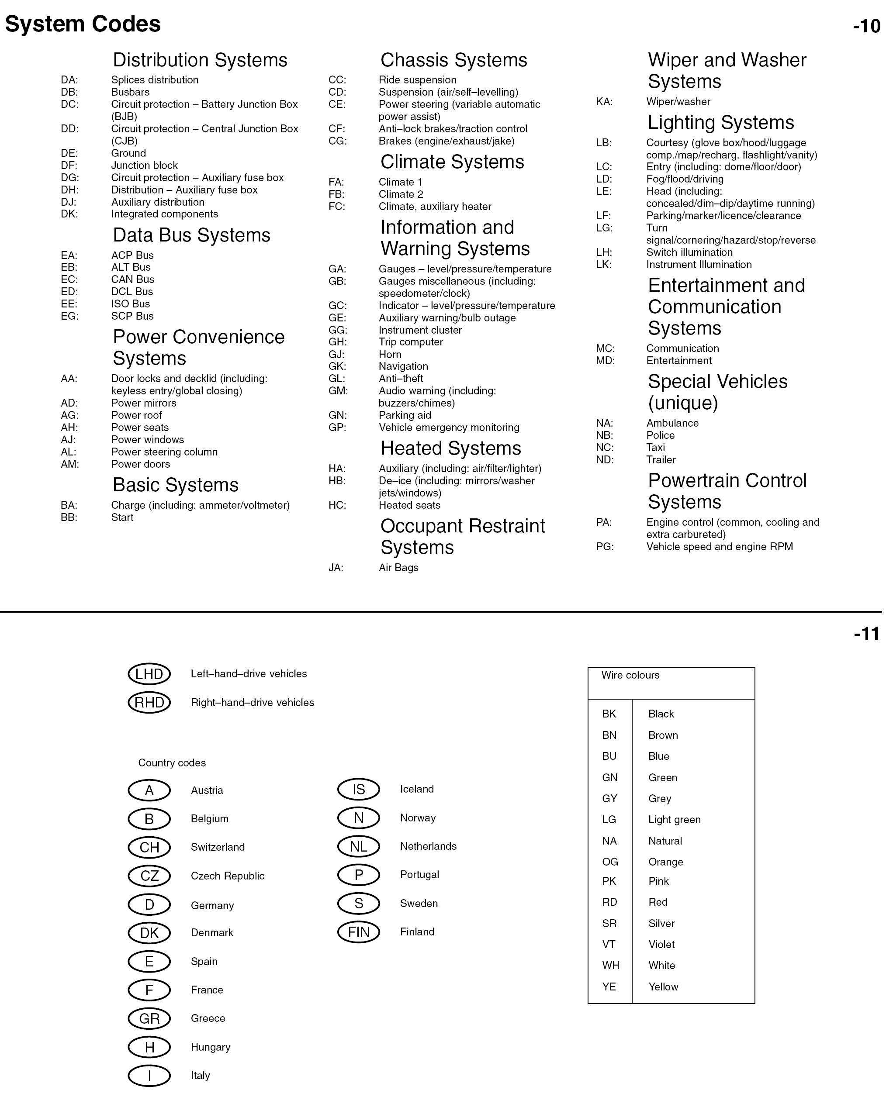
接点分配
汇排液
电路保护－蓄电池接线盒(BJB)

电路保护－中央连结盒(CJB)

搭铁
连结盒体
回路保护－辅助保险丝盒
分配－辅助保险丝盒
附件配置
整体式部件
ACP总线
ACT总线
CAN总线
DCL总线
ISO 总线
SCP总线
车门锁和后行李箱盖
(含免钥匙进入/全关闭)
电动后视镜
电动天窗
电动座椅
电动窗
动力转向
电动车门
充电 (含安培表/电压表)
起动
乘坐悬架系统
悬架(空气/自动调平)
动力转向(可变自动动力辅助)

防抱死/牵引力控制
制动(发动机/排气/顶高点)
恒温1
恒温2
恒温，辅助加热
量表-水平/压力/温度
各种量表(含车速表/时钟)

指示灯-水平/压力/温度
辅助警示/灯泡输出
仪表板
旅程计算机
喇叭
卫星导航
防盗
声响警示(含蜂鸣器/警报器)

驻车辅助
车辆紧急监测
辅助(含空气/滤清器/点烟器)
除冰(含后视镜/喷水器喷头/车窗)

加热式座椅
乘客防护系统
礼仪(手套箱/发动机盖/行李厢/地图/充电式闪光灯/化妆灯)
进入(含室内/地板/车门)
雾灯/雨/行驶
加热(含隐藏式/暗光-变光/白昼行驶)

驻车/侧灯/牌照/间隙
方向讯号/转向/警示/制动/倒车

开关照明
仪表照明

娱乐和通讯系统
通讯
娱乐
特殊车辆(独特)
救护车
警车
出租车
拖车
动力控制系统
发动机控制(一般，冷却和额外调节)

车速和发动机RPM
电源分配系统
系统代号
数据总线系统
执行系统
基本系统
底盘系统
恒温系统

信息和警告系统
热效系统
安全气囊
雨刮洗涤系统

刮水器/洗涤剂
照明系统
左侧驾驶车辆
右侧驾驶车辆
国家代码
澳大利亚
比利时
瑞士
捷克
德国
丹麦
西班牙
法国
希腊
匈牙利
意大利
冰岛
挪威
荷兰
葡萄牙
瑞典
芬兰
导线颜色
黑
棕
蓝
绿
灰
淡绿
自然
橘
粉红
红
银
紫
白
黄

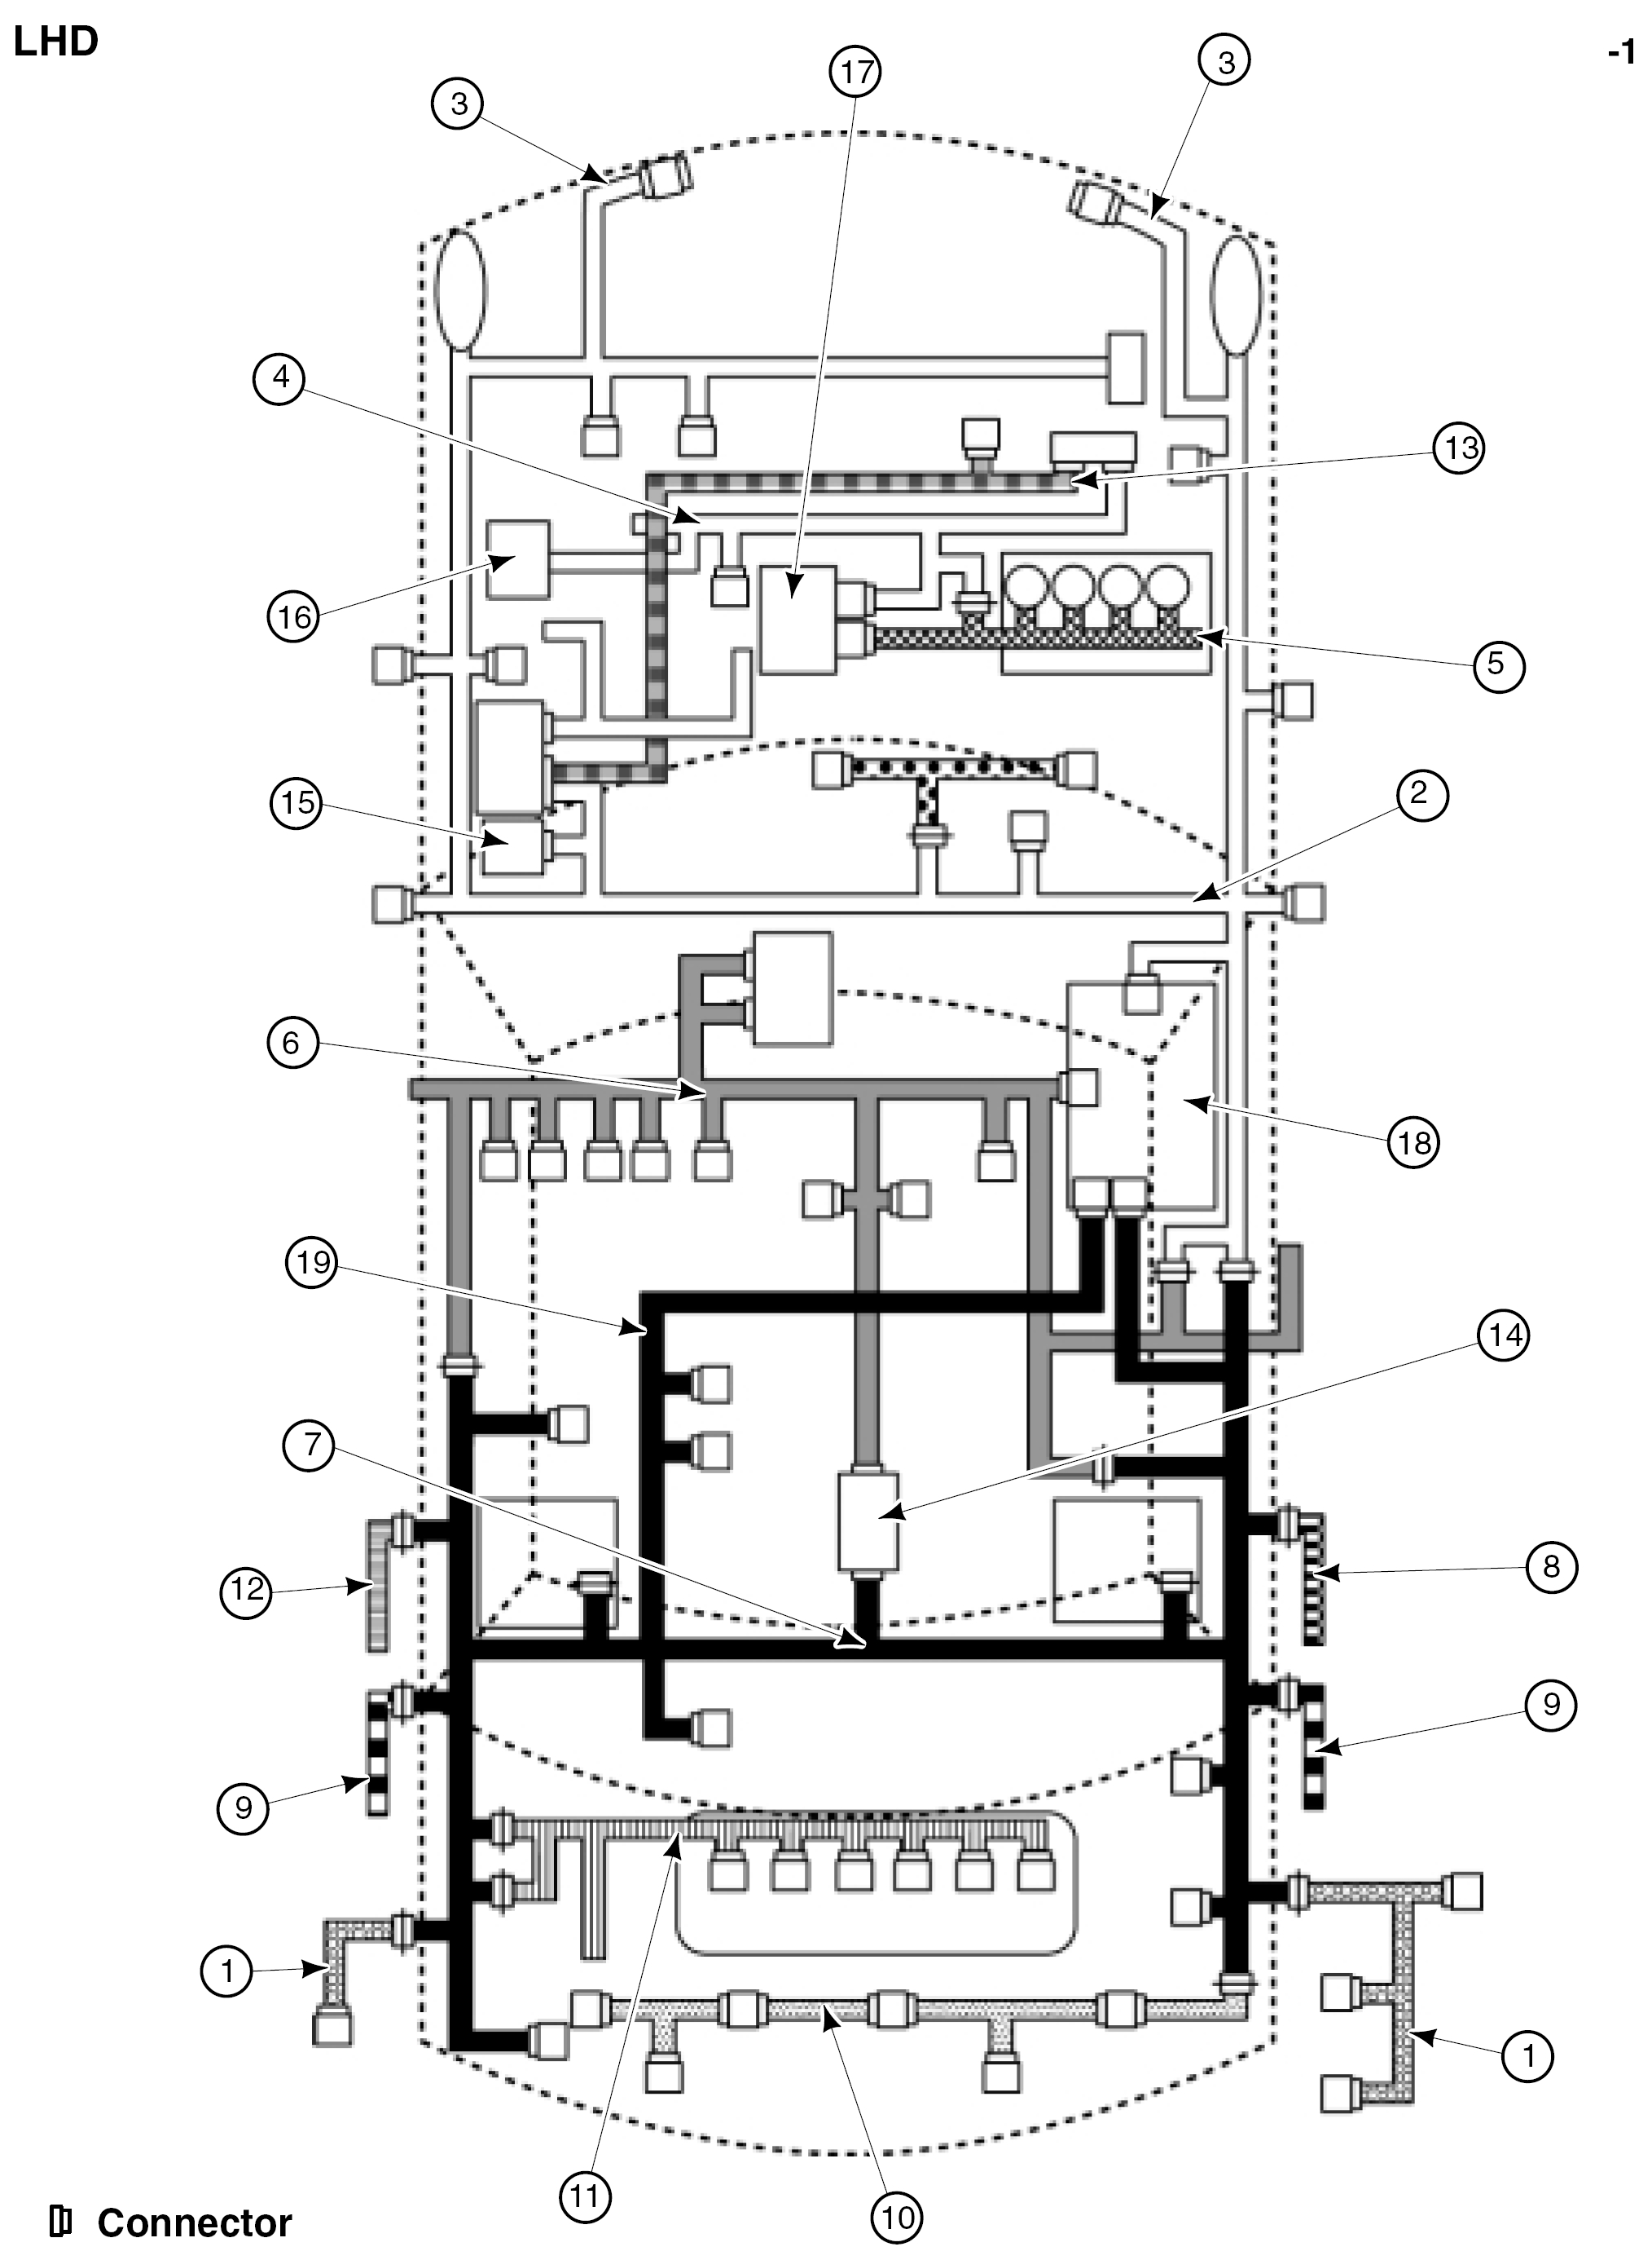

连接器

-2
左侧驾驶

项目 | 零件号码 | 叙述
1 | 2B325 | 线束－制动警示开关
2 | 14K733 | 线束－发动机舱
3 | 15K867 | 线束－驻车位置模块、拖车架、控制单元
4 | 12A690 | 线束－发动机控制
5 | 9H589 | 线束－发动机控制
6 | 14401 | 主线束
7 | 14014 | 线束－车门至车门
8 | 14K138 | 线束－乘客侧车门
9 | 14240 | 线束－后车门
10 | 15K868 | 线束－驻车辅助传感器、后端
11 | 17N400 | 线束－后备厢/后车门
12 | 14A584 | 线束－车门
13 | 14A280 | 线束－蓄电池
14 | － | 辅助安全控制模块(RCM)
15 | － | ABS控制模块
16 | － | 蓄电池接线盒(BJB)
17 | － | 电力传输控制模块(PCM)
18 | － | 中央连接盒(CJB)
19 | 14335 | 线束－室内照明

